

**2023 계절학기 자기주도연구 1 연구노트**

**사전 연구 – PyTorch**

지도 교수 : 황원준

연구자 : 201520976 신호근

**PyTorch를 활용한 딥러닝 모델 학습 사전 연구**

**연구 도구 및 환경 설정**

PyTorch는 파이썬 기반의 딥러닝 프레임워크로, 텐서 연산과 그래디언트 계산 등 딥러닝 모델 학습에 필요한 기능을 제공한다. Tensorflow 또한 뛰어난 성능을 제공하는 파이썬 기반 딥러닝 프레임워크이지만, 보다 조작이 번거롭고, 연구 단계까지 도달하기 위한 시간이 많이 소모되므로, 본 연구에서는 PyTorch를 주 연구 도구로 삼았다.

연구 환경은 코랩(Colab)에서 진행하였다. 원격으로 제공되는 양질의 컴퓨팅 자원을 사용 가능하고, 로컬과 분리되어 있어, 현재 컴퓨터에 영향을 주거나, 로컬의 저사양 컴퓨터에게서 영향 받지도 않는다. 따라서 본 연구에 활용하기 좋다고 생각되어, 채택하였다.

본 연구의 연구자가 PyTorch 사용이 처음이므로, 1주차 연구에선 PyTorch 공식 문서에 대해 연구를 진행하였다.

**FashionMNIST dataset 분석**

딥러닝 구현을 위한 학습 및 테스트 데이터 셋의 구조를 파악하기 위해, FashionMNIST dataset을 연구하였다.

FashionMNIST는 의류 이미지 분류를 위한 데이터셋이다. 컴퓨터 비전 분야에서 딥러닝 모델의 성능을 평가하고 비교하는 데에 사용된다. PyTorch 공식 문서 또한 해당 dataset을 이용하였으므로, 본 연구에서도 FashionMNIST dataset 을 사용해 분석한다.

FashionMNIST dataset은 총 70000개의 이미지로 구성되어있으며, 60000개의 학습 데이터와 10000개의 테스트 데이터를 제공한다. 각 이미지는 28*28 크기의 흑백으로 제공된다.

이 데이터셋에서 제공하는 카테고리는 총 10가지로, 0~9의 정수로 레이블이 설정되어 있다. 따라서 보다 명시적으로 구분하기 위해, 각 레이블에 이름을 다음과 같이 설정하였다.

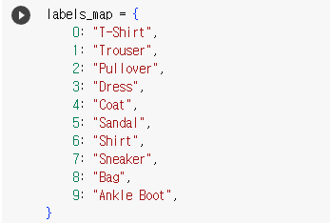

레이블을 보다 명시적으로 맵핑한 후, dataset에서 제공되는 data image를 가공하여, plt.figure 함수를 이용해 8*8 사이즈로 변경하고, 각 이미지에 레이블이 달린, 3*3 배열 형식으로 출력하는 하는 것에 성공하였다.

출력된 화면은 다음과 같다.

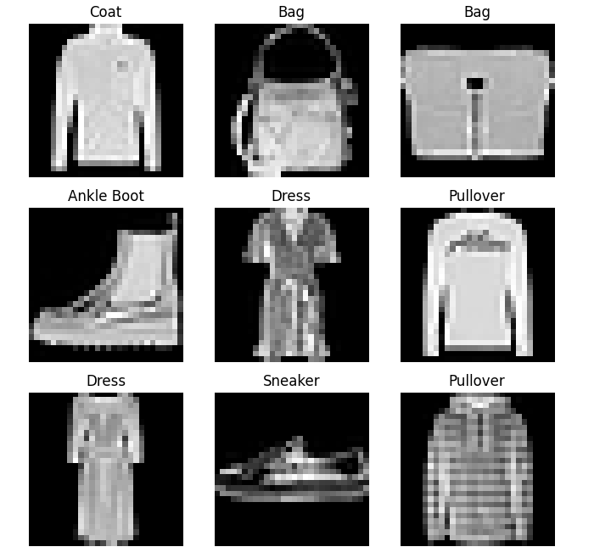

**FashionMNIST dataset 가공**

딥러닝 연구에선 확보한 dataset을 딥러닝 모델에 맞게 가공하는 과정이 필수적이다. 특히 dataset이 너무 거대할 경우, 학습에 모든 data를 활용하기 어려울 수 있다. 따라서 딥러닝 연구에선 원활한 학습을 위하여 dataset을 작은 단위로 쪼개거나 하는 등의 dataset 가공이 필수적이다. 따라서 FashionMNIST dataset 를 원하는 형식으로 가공하여, 커스텀 dataset을 만드는 것에 대한 연구를 진행하였다.

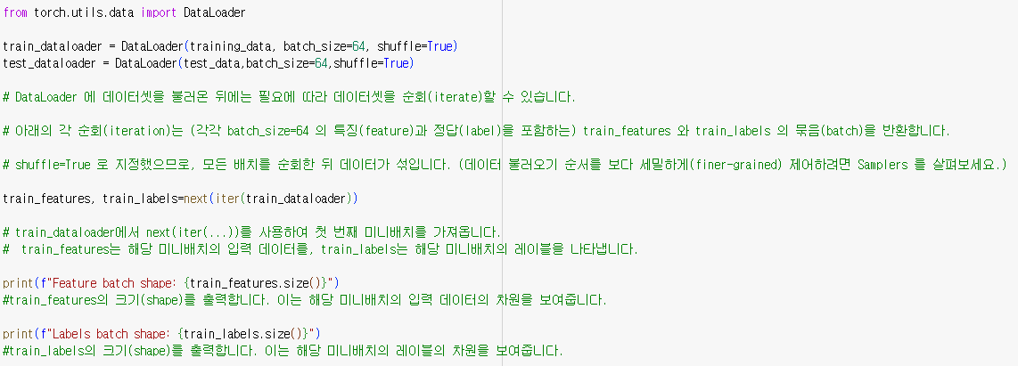

다음과 같이 60000개의 dataset을 64개의 data를 가지는 mini batch로 나누는데 성공하였다.

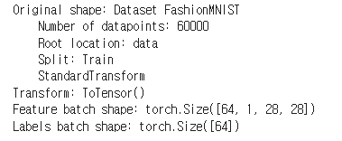

이를 통해 각 학습에 필요한 data를 미니배치로 나누어 전달함으로써, 큰 데이터셋을 한번에 처리하여 학습하기 어렵다는 문제를 해결하였다.